《安全评价报告信息公布表》
机构名称 | 重庆市安全生产科学研究有限公司 |  |  |  | 资质证号 |  |  |  | APJ-（渝）-001
委托单位 | 重庆盛创新材料科技有限责任公司
项目名称 | PVC热稳定剂生产项目安全验收评价报告
项目类别 | 预评价 □现状评价 验收评价 其他
所属业务类别 |  | 危险化学品
安全评价过程控制情况
安全评价项目管理 | 项目组组长 |  |  | 技术负责人 |  |  |  |  |  | 过程控制负责人
安全评价项目管理 | 王梅 |  |  | 刘国勇 |  |  |  |  |  | 冯皓
编制过程 | 报告编制人 |  | 报告提交日期 |  |  |  | 报告审核人 |  |  |  | 报告审批人
编制过程 | 周智健 |  | 2025.8 |  |  |  | 林先洪 |  |  |  | 徐茂
姓 名 | 认定专业 |  | 安全评价师从业识别卡/证书编号 |  |  |  | 注册安全工程师  注册证号 |  |  |  |  | 是否专职
刘文娟 | 自动化（仪表）专业 |  | 019235 |  |  |  | 55140156484 |  |  |  |  | 是
薛国臣 | 化工工艺专业 |  | 025841 |  |  |  |  |  |  |  |  | 是
林 波 | 化工工艺专业 |  | 035615 |  |  |  | 55190209531 |  |  |  |  | 是
闫云光 | 电气 |  | 035582 |  |  |  | 55210262938 |  |  |  |  | 是
王 梅 | 电气专业 |  | 019244 |  |  |  | / |  |  |  |  | 是
贾名涛 | 化工机械专业 |  |  |  |  |  | 55220298750 |  |  |  |  | 是
唐 波 | 化工机械专业 |  | 035894 |  |  |  | / |  |  |  |  | 是
周智健 | 安全专业 |  | 003832 |  |  |  | 19210260456 |  |  |  |  | 是
林先洪 | 安全专业 |  | 036140 |  |  |  | 55210262947 |  |  |  |  | 是
刘国勇 | 化工工艺专业 |  | 019234 |  |  |  | 55060013805 |  |  |  |  | 是
冯 皓 | 机械、化工机械专业 |  | 019237 |  |  |  | 55130140330 |  |  |  |  | 是
项目简介 | 项目于2023年12月7日取得了重庆市万盛经济技术开发区发展改革局批准的企业投资项目备案证：2019-500110-26-03-095799，项目性质为新建，备案证建设内容为：项目占地约82亩，主要建设年产8000吨乙硫氨酯、10000吨巯基乙酸异辛酯、10000吨氯化甲基锡、10000吨硫醇甲基锡、1200吨四甲基氯化铵等生产装置（车间）各1个，并同步建设配套生产所需的反应釜、制氮、空压机、配电房、罐区（仓库）等辅助设施，以及污水处理等公用环保与安全配套工程。全部为园区规划的工业用地。项目总投资12500万元。安全设施投资约961.5万元，占建设投资约7.69%。  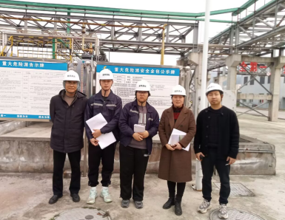
现场开展工作情况 | 勘验人员 |  | 勘验时间 |  |  | 勘验任务 |  | 勘验中的问题
现场开展工作情况 | 王梅 |  | 2025年2月 |  |  | 现场勘查、资料收集 |  | 见《现场勘查记录》
现场开展工作情况 | 周智健 |  | 2025年2月 |  |  | 现场勘查、资料收集 |  | 见《现场勘查记录》

